たかとびの学習をしよう ４年 組 （ ）
・はさみとびのようなとび方で，助走やふみ切り方を工夫して，力いっぱい高くとぼう。
・教え合ったり，はげまし合ったりして楽しく学習しよう。
・安全にとべるように，みんなで気をつけて運動しよう。

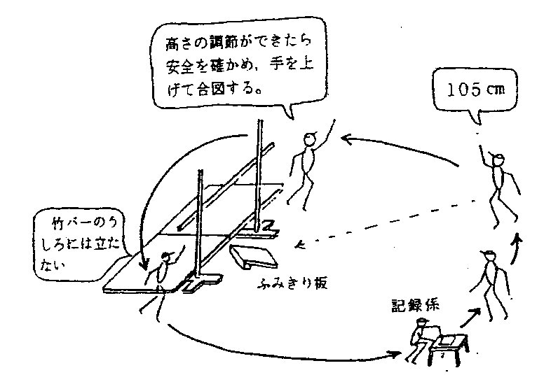
＜学習のしかた＞

＜係のじゅん番＞ ＜１時間の使い方＞
→とぶ→高さちょうせつ１→高さちょうせつ２→記ろく→ ５分 ４0分 45分
じゅんび  体ならし | 記ろくに挑戦  （係を交代しながら | まとめ
＜学習のやくそく＞
・係を交代しながら，学習する。
・竹バーをおとさないでとべたら成功とする。
・着地でころんだり，手をついたりしたときは失敗とする。
・三回つづけてしっぱいしたときは，一度高さを下げてとんでみる｡
・とぶ人の前を横切らない。
・とぶ順番を守る｡
・一人一人が自分に合った高さを選んでとぶ。

＜グループ分け＞
１ | ２ | ３ | ４ | ５ | ６
＜係の分担＞
じゅんび・後しまつ | 名前
高とび用スタンド2台
竹バー 体育用いす
ふみ切り板
マット２枚 | 全員で
学習カード 筆記用具 | 各自で

